**INFORMACIÓN TÉCNICA SÉRUM PARA LABIOS**

1. **Technical specifications / Especificaciones técnicas:**

**PROPIEDADES ORGANOLEPTICAS – FISICOQUIMICAS.**

|  |  |
| --- | --- |
| **ANÁLISIS** | **ESPECIFICACIONES** |
| ASPECTO | Líquido aceitoso y viscoso |
| COLOR | Característico de cada variedad |
| OLOR | Característico |
| GRAVEDAD ESPECÍFICA | 0.8000-1.0000 |
| VISCOSIDAD (cP) | 20000-100000 |

* **Pruebas Microbiológicas (Según la Resolución 2120 de 2019)**

|  |  |
| --- | --- |
| **ANÁLISIS** | **ESPECIFICACIONES** |
| MESOFILOS AEROBIOS | < 5.000 UFC / g |
| *E.Coli/ Coliformes totales* | AUSENCIA |
| *Pseudomona aeruginosa* | AUSENCIA |
| *Staphylococcus aureus* | AUSENCIA |

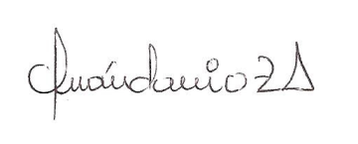

**Iván Dario Zapata Acosta          
*Director Técnico***

***Registro profesional 01445320608031459.***

**E-mail:** [**dir.tecnica@samycosmetics.com**](mailto:dir.tecnica@samycosmetics.com)